2024-2028 STRATEJİK EYLEM PLANI

CUMHURİYET ANADOLU LİSESİ

2024-2028 ÇORUM/MERKEZ

2019

GAZİPAŞA/ANTALYA
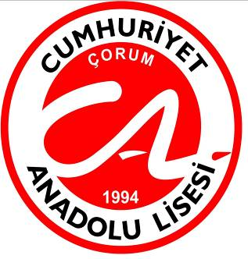

TC
ÇORUM VALİLİĞİ
CUMHURİYET ANADOLU LİSESİ MÜDÜRLÜĞÜ

2024 - 2028
STRATEJİK
EYLEM PLANI

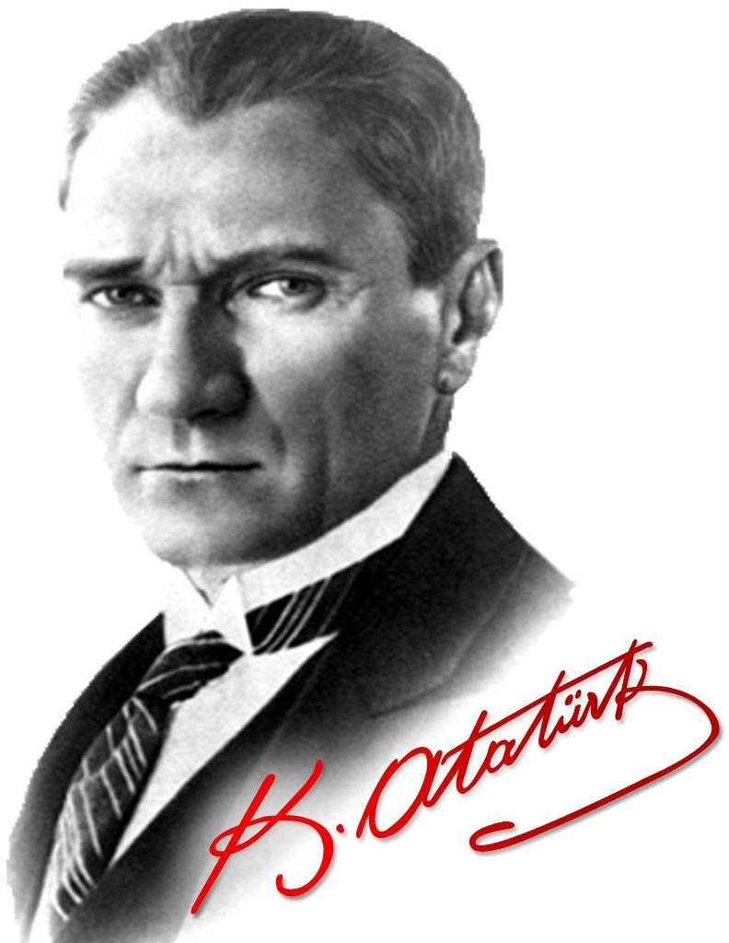
“Çalışmadan, yorulmadan, üretmeden, rahat yaşamak isteyen toplumlar, önce haysiyetlerini, sonra hürriyetlerini ve daha sonrada istiklal ve istikballerini kaybederler”.
Mustafa Kemal ATATÜRK
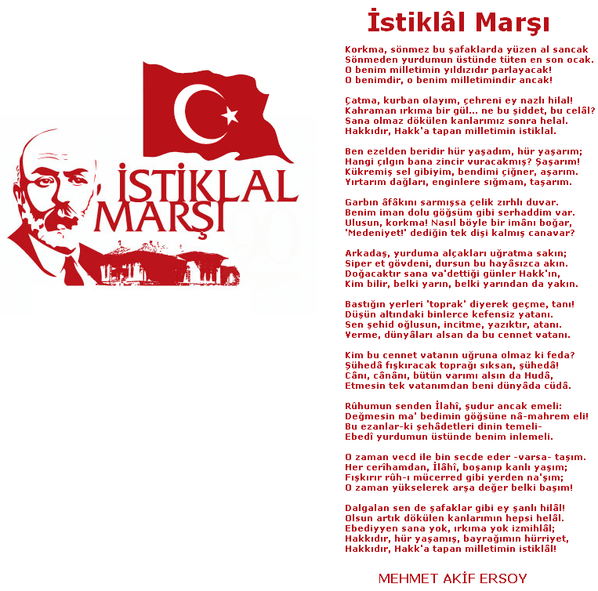

Sunuş:

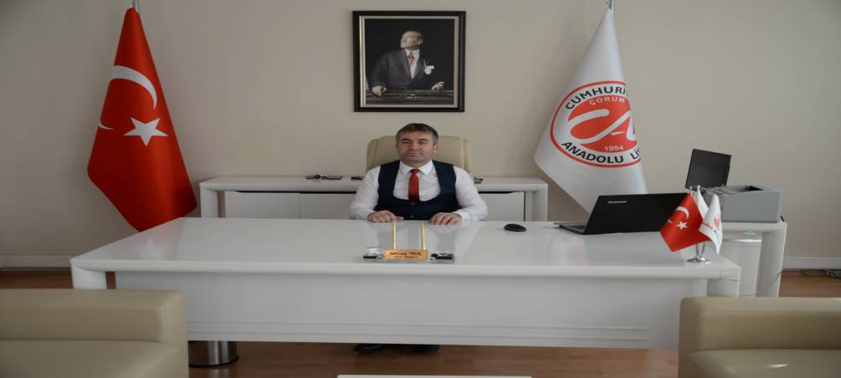
Sinan MOL
Okul Müdürü
Cumhuriyet Anadolu Lisesi olarak bizler bilgi toplumunun gün geçtikçe artan bilgi arayışını karşılayabilmek için eğitim, öğretim, topluma hizmet görevlerimizi arttırmak istemekteyiz. Var olan değerlerimiz doğrultusunda dürüst, tarafsız, adil, sevgi dolu, iletişime açık, çözüm üreten, yenilikçi, önce insan anlayışına sahip bireyler yetiştirmek bizim temel hedefimizdir.
Cumhuriyet Anadolu Lisesi stratejik planlama çalışmasına önce durum tespiti yapılarak başlanmıştır. Tüm personelin katılımıyla uzun süren bir çalışma sonucu ilk şeklini almış, varılan genel sonuçların sadeleştirilmesi ise okul yönetimi ile öğretmenlerden oluşan kurul tarafından yapılmıştır. Daha sonra anket uygulama ve stratejik planlama aşamasına geçilmiştir. Bu süreçte okulun amaçları, hedefleri, hedeflere ulaşmak için gerekli stratejiler, eylem planı ve sonuçta çalışmalarımızın göstergeleri ortaya konulmuştur. Denilebilir ki, anket sonuçları okulumuzun bugünkü resmidir ve stratejik planlama ise bugünden yarına nasıl hazırlanmamız gerektiğine dair kalıcı bir belgedir. Stratejik Plan'da belirlenen hedeflerimizi ne ölçüde gerçekleştirdiğimiz, plan dönemi içindeki her yılsonunda gözden geçirilecek ve gereken revizyonlar yapılacaktır.
Cumhuriyet Anadolu Lisesi Stratejik Planında (2024-2028) belirtilen amaç ve hedeflere ulaşmamızın okulumuzun gelişme ve kurumsallaşma süreçlerine önemli katkılar sağlayacağına inanmaktayız.
Planın hazırlanmasında emeği geçen Strateji Yönetim Ekibi‟ne, tüm kurum ve kuruluşlara, öğretmen, öğrenci ve velilerimize teşekkür ederim.

Sinan MOL
Okul Müdürü

İÇİNDEKİLER | SAYFA NO
SUNUŞ | 6
İÇİNDEKİLER | 7
BÖLÜM I: GİRİŞ VE PLAN HAZIRLIK SÜRECİ | 8
BÖLÜM II: DURUM ANALİZİ | 9
OKULUN KISA TANITIMI | 9
OKULUN MEVCUT DURUMU: TEMEL İSTATİSTİKLER | 10
PAYDAŞ ANALİZİ | 13
GZFT (Güçlü, Zayıf, Fırsat, Tehdit ) ANALİZİ | 18
GELİŞİM VE SORUN ALANLARI | 20
BÖLÜM III: MİSYON, VİZYON VE TEMEL DEĞERLER | 22
MİSYONUMUZ | 22
VİZYONUMUZ | 22
TEMEL DEĞERLERİMİZ | 22
BÖLÜM IV: AMAÇ, HEDEF VE EYLEMLER | 23
TEMA I: EĞİTİM VE ÖĞRETİME ERİŞİM | 23
TEMA II: EĞİTİM VE ÖĞRETİMDE KALİTENİN ARTIRILMASI | 24
TEMA III: KURUMSAL KAPASİTE | 27
BÖLÜM V: MALİYETLENDİRME | 30
EKLER | 31
İMZA SİRKÜSÜ | 32

BÖLÜM I: GİRİŞ ve PLAN HAZIRLIK SÜRECİ

Giriş
2024-2028 dönemi stratejik plan hazırlanması süreci Üst Kurul ve Stratejik Plan Ekibinin oluşturulması ile başlamıştır. Ekip tarafından oluşturulan çalışma takvimi kapsamında ilk aşamada durum analizi çalışmaları yapılmış ve durum analizi aşamasında paydaşlarımızın plan sürecine aktif katılımını sağlamak üzere paydaş anketi, toplantı ve görüşmeler yapılmıştır.

Durum analizinin ardından geleceğe yönelim bölümüne geçilerek okulumuzun amaç, hedef, gösterge ve eylemleri belirlenmiştir. Çalışmaları yürüten ekip ve kurul bilgileri altta verilmiştir.

Üst Kurul ve Stratejik Plan Ekibi

Üst Kurul Bilgileri |  | Ekip Bilgileri
Adı Soyadı | Unvanı | Adı Soyadı | Unvanı
Sinan MOL | Okul Müdürü | Bünyamin MERT | Müdür Yardımcısı
Özcan ÖZGÜR | Müdür Yardımcısı | Aykut AYDEMİR | Rehber Öğretmeni
Arda GÜNEŞ | TDE Öğretmeni | Gözde OLUKÇU | Rehber Öğretmeni
Hasan SARI | Okul Aile Birliği Bşk. | Orhan ŞAHİN | Felsefe Öğretmeni
 |  | Serkan YAVUZ | Matematik Öğretmeni
 |  | Erol ÇİVİKGEDEY | Fizik Öğretmeni
 |  | İlyas BAYRAK | İngilizce Öğretmeni
 |  | Pelin BİLGİN | İngilizce Öğretmeni
 |  | Nazım BİÇER | Coğrafya Öğretmeni
 |  | Hasan YİĞİT | Kimya Öğretmeni
 |  | Kamil YETİŞMİŞ | Memur

BÖLÜM II: DURUM ANALİZİ

Durum analizi bölümünde okulumuzun mevcut durumu ortaya konularak neredeyiz sorusuna yanıt bulunmaya çalışılmıştır.
Bu kapsamda okulumuzun kısa tanıtımı, okul künyesi ve temel istatistikleri, paydaş analizi ve görüşleri ile okulumuzun Güçlü, Zayıf, Fırsat ve Tehditlerinin (GZFT) ele alındığı analize yer verilmiştir.

Okulun Kısa Tanıtımı
Okulumuz 1994-1995 eğitim-öğretim yılında 158 öğrenci ile eğitim öğretime başlamıştır. Aynı yıl bir aylık gecikme ile okulumuz bünyesinde Yabancı Dil Ağırlıklı lise açılarak, 38 öğrencisi ile eğitim öğretime başlamıştır.
Okulumuzun resmi açılışı 28 Ekim 1994 tarihinde ilimiz valisi Mustafa YILDIRIM, Belediye Başkanı Prof. Dr. Arif ERSOY, Milletvekili A. Adnan TÜRKOĞLU, Milli Eğitim Müdürü Ahmet KİRAZ ve diğer daire müdürlerinin katılımı ile yapılmıştır. Okulumuzun ihata duvarları 2010-2011 eğitim öğretim yılında yenilenmiş olup güvenlik açısından okulumuza önemli katkı sağlanmıştır.

2007-2008 Eğitim-Öğretim Yılından itibaren adrese dayalı öğrenci kaydı yapılmıştır. 9. sınıf sonunda alanlara ayrılmış; Fen Bilimleri, Türkçe –Matematik, Sosyal Bilimler ve Yabancı Dil alanları oluşturulmuştur.

2010-2011 eğitim-öğretim yılından itibaren alan-bölümler kaldırılmış olup okulumuz normal öğretime geçmiştir. Okulumuz 2013 yılında Anadolu Lisesi türünde eğitim vermeye başlamış ve OKS-SBS-TEOG adı verilen sınavlar sonucu öğrenci almıştır.

2018-2019 eğitim-öğretim yılından itibaren ikametgâha dayalı MEB yerleştirmesiyle öğrenci alımı yapmaya başlamıştır. Halen okulumuzun 21 şubesi ve 624 civarında öğrencisi bulunmaktadır. Okulumuz özellikle sportif faaliyetlerde ilimizi temsil etmekte ve birçok başarıya imza atmaktadır.

Cumhuriyet Anadolu Lisesi, bir merkez okul olup,1 Müdür, 2 Müdür Yardımcısı, 2 Memur, 2 Rehber öğretmen, 44 Öğretmen, 5 Hizmetli ve 624 öğrencisi ile eğitim öğretim hizmeti vermektedir. Okulun 13.425 metre kare kullanım alanı vardır. Okulun finansman kaynakları: MEB genel bütçe ödenekleri, okul aile birliği, kantin gelirleri, hayırsever katkılarıdır. Okul içinde olumlu ve etkili bir kurum kültürü vardır. Yatay ve dikey iletişim sağlıklıdır. Okulda karar alma süreçlerine herkesin katılımı sağlanır.

Planlı Okul Gelişim Modeli ve TKY uygulamaları kapsamında TKY felsefesine ve Yeni Yüzyıl Eğitim Vizyonu ilkelerine uygun olarak model çalışmaları etkili şekilde yürütülür. ARGE yoluyla çalışmalarda eğitime taraf olan herkes temsil edilir. Okuldaki çalışmalarda ekip çalışması benimsenmiştir. Her öğretmen, eğitim teknolojisini kullanmayı bilir ve bilgilerini öğretme sürecine aktarır.

Okulun Mevcut Durumu: Temel İstatistikler

Okul Künyesi
Okulumuzun temel girdilerine ilişkin bilgiler altta yer alan okul künyesine ilişkin tabloda yer almaktadır.

Temel Bilgiler Tablosu- Okul Künyesi

İli: Çorum |  |  |  | İlçesi: Merkez
Adres: | Ulukavak Mahallesi Sakarya 2. Cadde No:14 |  |  | Coğrafi Konum (link) |  | http://corumcumhuriyetanadolulisesi.meb.k12.tr/
Telefon Numarası: | (0364) 226 39 88 |  |  | Faks Numarası: |  | (0364) 226 39 89
e- Posta Adresi: | 750792@meb.k12.tr |  |  | Web sayfası adresi: |  | http://corumcumhuriyetanadolulisesi.meb.k12.tr/
Kurum Kodu: | 750792 |  |  | Öğretim Şekli: |  | Tam gün
Okulun Hizmete Giriş Tarihi: | 1994 |  |  | Toplam  Çalışan Sayısı |  | 56
Öğrenci Sayısı: | Kız | 313 |  | Öğretmen Sayısı | Kadın | 16
Öğrenci Sayısı: | Erkek | 311 |  | Öğretmen Sayısı | Erkek | 33
Öğrenci Sayısı: | Toplam | 624 |  | Öğretmen Sayısı | Toplam | 49
Derslik Başına Düşen Öğrenci Sayısı (21 derslik) |  |  | : 30 | Şube Başına Düşen Öğrenci Sayısı (19 şube) |  |  | : 33
Öğretmen Başına Düşen Öğrenci Sayısı (49 öğretmen) |  |  | : 15 | Şube Başına 34’ten Fazla Öğrencisi Olan Şube Sayısı |  |  | : 9
Öğrenci Başına Düşen Toplam Gider Miktarı (624 öğrenci) |  |  | : 800 TL | Öğretmenlerin Kurumdaki Ortalama Görev Süresi |  |  | : 8 YIL

Çalışan Bilgileri
Okulumuzun çalışanlarına ilişkin bilgiler altta yer alan tabloda belirtilmiştir.
Çalışan Bilgileri Tablosu
Unvan* | Erkek | Kadın | Toplam
Okul Müdürü ve Müdür Yardımcısı | 3 | 0 | 3
Sınıf Öğretmeni | 0 | 0 | 0
Branş Öğretmeni | 29 | 15 | 44
Rehber Öğretmen | 1 | 1 | 2
İdari Personel (Memur) | 2 | 0 | 2
Yardımcı Personel | 4 | 1 | 5
Güvenlik Personeli (Polis) | 0 | 0 | 0
Toplam Çalışan Sayıları | 39 | 17 | 56

Okulumuz Bina ve Alanları
Okulumuzun binası ile açık ve kapalı alanlarına ilişkin temel bilgiler altta yer almaktadır.

Okul Yerleşkesine İlişkin Bilgiler
Okul Bölümleri |  | Özel Alanlar | Var | Yok
Okul Kat Sayısı | 3 | Çok Amaçlı Salon |  | X
Derslik Sayısı | 21 | Çok Amaçlı Saha | X
Derslik Alanları (m2) | 960 | Kütüphane | X
Kullanılan Derslik Sayısı | 21 | Fen Laboratuvarı | X
Şube Sayısı | 19 | Bilgisayar Laboratuvarı |  | X
İdari Odaların Alanı (m2) | 160 | İş Atölyesi |  | X
Öğretmenler Odası (m2) | 72 | Beceri Atölyesi |  | X
Okul Oturum Alanı (m2) | 13.425 | Pansiyon |  | X
Okul Bahçesi (Açık Alan)(m2) | 8.950
Okul Kapalı Alan (m2) | 4.475
Sanatsal, bilimsel ve sportif amaçlı toplam alan (m²) | 575
Kantin (m2) | 35
Tuvalet Sayısı | 8
Diğer (……………) | 452

Sınıf ve Öğrenci Bilgileri
Okulumuzda yer alan sınıfların öğrenci sayıları alttaki tabloda verilmiştir.

SINIFI | Erkek | Kız | Toplam | SINIFI | Erkek | Kız | Toplam
9A | 20 | 15 | 35 | 11A | 20 | 10 | 30
9B | 21 | 14 | 35 | 11B | 14 | 22 | 36
9C | 19 | 15 | 34 | 11C | 20 | 20 | 40
9D | 20 | 15 | 35 | 11D | 21 | 18 | 39
10A | 19 | 15 | 34 | 11E | 8 | 12 | 20
10B | 15 | 21 | 36 | 12A | 20 | 17 | 37
10C | 18 | 21 | 40 | 12B | 8 | 20 | 28
10D | 13 | 20 | 33 | 12C | 18 | 12 | 30
10E | 16 | 18 | 34 | 12D | 16 | 17 | 33
 |  |  |  | 12E | 5 | 11 | 16
 |  |  |  | TOPLAM | 311 | 313 | 624

Donanım ve Teknolojik Kaynaklarımız
Teknolojik kaynaklar başta olmak üzere okulumuzda bulunan çalışır durumdaki donanım malzemesine ilişkin bilgiye alttaki tabloda yer verilmiştir.

Teknolojik Kaynaklar Tablosu
Akıllı Tahta Sayısı | 30 | TV Sayısı | 2
Masaüstü Bilgisayar Sayısı | 10 | Yazıcı Sayısı | 12
Taşınabilir Bilgisayar Sayısı | 3 | Fotokopi Makinası Sayısı | 3
Projeksiyon Sayısı | 3 | İnternet Bağlantı Hızı | Fiber 50Mbps

Gelir ve Gider Bilgisi
Okulumuzun genel bütçe ödenekleri, okul aile birliği gelirleri ve diğer katkılarda dâhil olmak üzere gelir ve giderlerine ilişkin son üç yıl gerçekleşme bilgileri alttaki tabloda verilmiştir.
Yıllar | Gelir Miktarı | Gider Miktarı
2021 | 355.588,00TL | 340.350,00TL
2022 | 431.263,00TL | 421.841,00TL
2023 | 504.376,00TL | 468.187,00TL

PAYDAŞ ANALİZİ
Kurumumuzun temel paydaşları öğrenci, veli ve öğretmen olmakla birlikte eğitimin dışsal etkisi nedeniyle okul çevresinde etkileşim içinde olunan geniş bir paydaş kitlesi bulunmaktadır. Paydaşlarımızın görüşleri anket, toplantı, dilek ve istek kutuları, elektronik ortamda iletilen önerilerde dâhil olmak üzere çeşitli yöntemlerle sürekli olarak alınmaktadır.
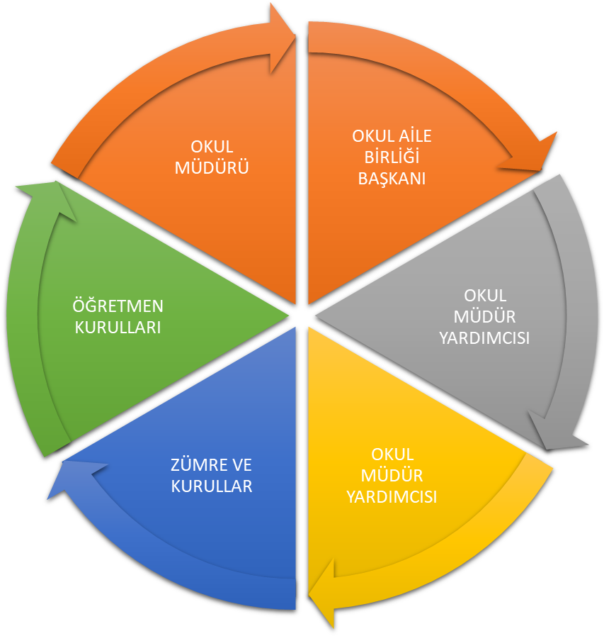

Paydaş anketlerine ilişkin ortaya çıkan temel sonuçlara altta yer verilmişitir:

Ön Bilgi
Cumhuriyet Anadolu Lisesi Müdürlüğü Stratejik Planı’nın temel unsurlarından birisi olan katılımcılık ilkesi doğrultusunda müdürlüğümüzün etkileşim içinde olduğu tarafların görüşlerini alması ve elde ettiği görüşleri plana yansıtması büyük önem arz etmekteydi.
Müdürlüğümüzün sunduğu hizmetlerden yararlananlar ile bu hizmetlerin üretilmesine katkı sağlayan veya üretimin doğrudan ortağı olan kişi, kurum ve kuruluşların görüşlerinin alınması ihtiyaç odaklı ve amaca dönük politika ve stratejilerin üretilmesi için olmazsa olmazdı.
Paydaş analizi sürecinde Cumhuriyet Anadolu Lisesi Müdürlüğü teşkilat yapısı, ilgili mevzuat, hizmet envanteri ve faaliyet alanları analiz edilerek paydaşlar belirlenmiştir.
Belirlenen paydaşların idarenin hangi ürün ve hizmetleriyle ilgili oldukları, idareden beklentileri, bu paydaşların idarenin ürün ve hizmetlerinin asıl etkilediği ve bunlardan nasıl etkilendiğinin belirlenmesi amacıyla “Paydaş Anketi” geliştirilmiştir. Ankette okulun eğitimi ve öğretimi, öğretmen ve okul memnuniyeti, idarenin tanınırlığı, idareye yönelik memnuniyet durumu, ilişkili olunan ve öncelik verilmesi gereken alanların tespit edilmesine yönelik sorulara yer verilmiştir.
Paydaş Görüşleri
Müdürlüğümüz bünyesinde bulunan 400 öğrenci, 300 veli ve 40 öğretmen olmak üzere toplam 740 paydaşımıza “Memnuniyet Anketi “ uygulanmıştır.
İç Paydaş Anketimiz: 440 kişi tarafından yanıtlanmıştır.
Dış Paydaş Anketimiz: 300 kişi tarafından yanıtlanmıştır.
Memnuniyet anketi sonuçları, “Cumhuriyet Anadolu Lisesi Müdürlüğü Stratejik Plan Üst Kurulu’na sunulmuştur.
Alınan paydaş analizi sonuçları ve tespit edilen GZFT analizlerinden yararlanılarak amaç ve hedeflerimizin tespiti daha kolay olmuştur.

Öğrenci Anketi Sonuçları:
Maddeler | Kesinlikle Katılıyorum | Katılıyorum | Kararsızım | Kısmen Katılıyorum | Katılmıyorum
- Öğretmenlerimle ihtiyaç duyduğumda rahatça görüşebilirim. | 14 % | 42 % | 15 % | 22 % | 7 %
- Okul müdürüyle ihtiyaç duyduğumda rahatça konuşurum. | 19 % | 36 % | 21 % | 17 % | 7 %
- Okul rehberlik servisinden yeterince yararlanıyorum. | 16 % | 26 % | 24 % | 21 % | 13 %
- Okula ilettiğimiz öneri ve isteklerimiz dikkate alınır. | 29 % | 32 % | 19 % | 15 % | 5 %
- Okulda kendimi güvende hissediyorum. | 21 % | 32 % | 18 % | 17 % | 12 %
- Öğrencilerle ilgili alınan kararlarda bizlerin görüşü alınır. | 28 % | 32 % | 14 % | 15 % | 11 %
- Öğretmenler yeniliğe açık derslerde çeşitli yöntemler kullanır. | 17 % | 30 % | 20 % | 20 % | 13 %
- Derslerde konuya uygun araç-gereç kullanılmaktadır. | 21 % | 29 % | 14 % | 18 % | 18 %
- Teneffüslerde ihtiyaçlarımı giderebiliyorum. | 23 % | 37 % | 13 % | 14 % | 13 %
- Okulun içi ve dışı temizdir. | 18 % | 38 % | 25 % | 17 % | 2 %
- Okul binası ve diğer fiziki mekânlar yeterlidir. | 26 % | 31 % | 17 % | 16 % | 10 %
- Okul kantininde satılan malzemeler sağlıklı ve güvenlidir. | 14 % | 38 % | 20 % | 16 % | 10 %
- Yeterli miktarda sanatsal ve kültürel faaliyetler düzenlenir. | 19 % | 38 % | 19 % | 19 % | 5 %
14- Okulumuzun Olumlu (başarılı) ve Olumsuz (başarısız) Yönlerine İlişkin Görüşleriniz
Olumlu (Başarılı) yönlerimiz |  | Olumsuz (Başarısız) yönlerimiz
1- Sosyal, kültürel ve sportif faaliyetlerin yaygın olması… |  | 1- Kapalı spor salonunun olmaması…
2- Okulun güvenli bir ortam olması… |  | 2- Kantinde satılan ürünlerin piyasa koşullarına göre biraz pahalı olması…
3- Okulun yeterli düzeyde temiz olması… |  | 3-
4- Öğretmenler ve idarecilerle anında pozitif iletişim kurulması… |  | 4-
5- |  | 5-

Öğretmen Anketi Sonuçları:

Maddeler | Kesinlikle Katılıyorum | Katılıyorum |  | Kararsızım | Kısmen Katılıyorum | Katılmıyorum
- Okulumuzda kararlar çalışanlar tarafından alınır. | 3 % | 30 % |  | 20 % | 40 % | 7 %
- Kurumdaki tüm duyurular çalışanlara iletilir. | 25 % | 40 % |  | 0 % | 30 % | 5 %
- Her türlü ödüllendirmede adil olma ve objektiflik esastır. | 30 % | 15 % |  | 10 % | 40 % | 5 %
- Kendimi okulun değerli üyesi olarak görürüm. | 0 % | 36 % |  | 36 % | 10 % | 18 %
- Okulum kendimi geliştirme imkânı tanımaktadır. | 36 % | 21 % |  | 20 % | 8 % | 15 %
- Okulum teknik araç ve gereç yönünden yeterli donanımlıdır. | 22 % | 38 % |  | 12 % | 15 % | 13 %
- Okulda çalışanlara yönelik sosyal ve kültürel faaliyetler düzenlenir. | 28 % | 29 % |  | 13 % | 22 % | 8 %
- Öğretmenler arasında ayrım yapılmamaktadır. | 30 % | 7 % |  | 18 % | 23 % | 22 %
- Yerelde ve toplumda olumlu etki bırakacak çalışmalar yapılır. | 23 % | 16 % |  | 28 % | 28 % | 5 %
- Yöneticilerimiz yaratıcı ve yenilikçi düşüncelerin üretilmesini teşvik etmektedir. | 43 % | 13 % |  | 16 % | 12 % | 16 %
- Yöneticilerimiz okulun iyileştirmeye açık alanlarını paylaşır. | 10 % | 16 % |  | 20 % | 35 % | 19 %
- Sadece öğretmenlerin kullanımına tahsis edilmiş yerler yeterlidir. | 20 % | 28 % |  | 13 % | 24 % | 15 %
- Alanımdaki yenilik ve gelişmeleri takip eder ve kendimi güncellerim. | 30 % | 13 % |  | 13 % | 16 % | 28 %
14- Okulumuzun Olumlu (başarılı) ve Olumsuz (başarısız) Yönlerine İlişkin Görüşleriniz
Olumlu (Başarılı) yönlerimiz |  |  | Olumsuz (Başarısız) yönlerimiz
1- Sosyal, kültürel ve özellikle sportif alanlarda başarılı olunması… |  |  | 1- Kapalı spor salonunun olmaması…
2- Okulun yeterli düzeyde güvenli bir ortamının olması… |  |  | 2- Akıllı tahtaların sık sık arıza yapması…
3- Okulun yeterince temiz olması… |  |  | 3- Velilerin istenilen ilgiye sahip olmaması…
4- Tüm paydaşlar arasında iletişimin kuvvetli ve sağlıklı olması… |  |  | 4- Isıtma tesisatının eski olması…
5- |  |  | 5-

Veli Anketi Sonuçları:

Maddeler | Kesinlikle Katılıyorum | Katılıyorum |  | Kararsızım | Kısmen Katılıyorum | Katılmıyorum
- Okul çalışanlarıyla rahatça görüşebiliyorum. | 17 % | 37 % |  | 14 % | 22 % | 10 %
- Beni ilgilendiren okul duyurularını zamanında öğreniyorum. | 20 % | 40 % |  | 10 % | 20 % | 10 %
- Öğrencimle ilgili konularda rehberlik hizmeti alabiliyorum. | 15 % | 43 % |  | 17 % | 17 % | 8 %
- İstek ve şikâyetlerim dikkate alınıyor. | 13 % | 33 % |  | 23 % | 18 % | 13 %
- Öğretmenler derslerde çeşitli yöntemler kullanmaktadır. | 15 % | 35 % |  | 15 % | 25 % | 10 %
- Yabancı kişilere karşı güvenlik önlemleri alınmaktadır. | 22 % | 37 % |  | 18 % | 19 % | 4 %
- Bizleri ilgilendiren konularda bizim de görüşlerimiz alınır. | 12 % | 40 % |  | 13% | 23 % | 12 %
- E okul, veli bilgilendirme sistemini düzenli takip ediyorum. | 25 % | 30 % |  | 7 % | 15 % | 23 %
- Çocuğumun okulu ve öğretmenini sevdiğini düşünüyorum. | 20 % | 32 % |  | 17 % | 21 % | 10 %
- Okulum teknik araç ve gereç yönünden yeterlidir. | 15 % | 36 % |  | 23 % | 19 % | 7 %
- Okul her zaman temiz ve bakımlıdır. | 17 % | 30 % |  | 20 % | 21 % | 12 %
- Okulun binası ve diğer fiziki mekânlar yeterlidir. | 12 % | 36 % |  | 23 % | 15 % | 14 %
- Okulumuzda sanatsal ve kültürel faaliyetler düzenlenir. | 16 % | 30 % |  | 19 % | 19 % | 16 %
14- Okulumuzun Olumlu (başarılı) ve Olumsuz (başarısız) Yönlerine İlişkin Görüşleriniz
Olumlu (Başarılı) yönlerimiz |  |  | Olumsuz (Başarısız) yönlerimiz
1- Okulun yeterince temiz olması… |  |  | 1- Kapalı spor salonunun olmaması…
2- Öğretmenler ile idareye rahatlıkla ulaşılabilmesi… |  |  | 2- Okulun fiziki yapısının eski olması...
3- Okulun yeterince güvenli olması… |  |  | 3-
4- Sosyal, kültürel ve özellikle sportif alanlarda başarılı olunması… |  |  | 4-
5- |  |  | 5-

Paydaş Anketimizin Sonuç Raporu:
Toplam 740 kişinin katıldığı öğrenci, veli ve öğretmen paydaş anketi, ekibimiz tarafından ayrıntısıyla analiz edilmiş ve yaklaşık % 75 oranında müdürlüğümüzün iş ve işlemlerinden memnun kaldıkları, kendini güvende hissettikleri ve okulumuz personeli olmaktan gurur duydukları anlaşılmıştır.
Bazı anket sorularına verilen cevaplardaki kısmi sorunların kaynağının bulunup çözüm üretilmesi gerektiği üst kurulumuzla paylaşılmıştır. Bu anketimizden aldığımız sonuçlarla, temel değerlerimizle, güçlü ve zayıf yönlerimizi tespit etmemiz daha da kolaylaşmıştır. Yine iç paydaş ve dış paydaş anketlerimizin ışığında bakanlığımızın belirlediği amaç ve hedeflerle aynı doğrultuda performans göstergeli stratejiler üretmemiz daha da kolaylaşmıştır.

GZFT (Güçlü, Zayıf, Fırsat, Tehdit) Analizi
Okulumuzun temel istatistiklerinde verilen okul künyesi, çalışan bilgileri, bina bilgileri, teknolojik kaynak bilgileri ve gelir gider bilgileri ile paydaş anketleri sonucunda ortaya çıkan sorun ve gelişime açık alanlar iç ve dış faktör olarak değerlendirilerek GZFT tablosunda belirtilmiştir. Dolayısıyla olguyu belirten istatistikler ile algıyı ölçen anketlerden çıkan sonuçlar tek bir analizde birleştirilmiştir.
Kurumun güçlü ve zayıf yönleri donanım, malzeme, çalışan, iş yapma becerisi, kurumsal iletişim gibi çok çeşitli alanlarda kendisinden kaynaklı olan güçlülükleri ve zayıflıkları ifade etmektedir ve ayrımda temel olarak okul müdürü/müdürlüğü kapsamından bakılarak iç faktör ve dış faktör ayrımı yapılmıştır.

İçsel Faktörler

Güçlü Yönler
Öğrenciler | * Düzenlenen sanatsal, kültürel ve sportif faaliyetlere yoğun katılımın sağlanması  * Okulda güvenli bir ortamın sağlanmış olması
Çalışanlar | * Paydaşlar arasında iş barışının sağlanmış olması
Veliler | * İdare ve öğretmenlerle iletişimin rahatlıkla sağlanması
Bina ve Yerleşke | * Şehir merkezinde bulunması ve sosyal alanlara yakın olması  * Bina ve bahçesinde güvenlik önlemlerinin yeterli olması
Donanım | * Bütün dersliklerde ve eğitim amaçlı kullanılan mekânlarda akıllı tahta sayısının yeterli olması
Bütçe | * İmkânlar ölçüsünde Milli Eğitimin aktardığı bütçeden pay alınması
Yönetim Süreçleri | * Karar alma aşamalarında tüm paydaşların sürece dâhil edilmesi
İletişim Süreçleri | * İletişim araçlarıyla tüm duyuruların zamanında paylaşılması

Zayıf Yönler
Öğrenciler | * Okul kantininde satılan malzemelerin pahalı olması
Çalışanlar | * Yerleşkede çalışanlar için araç otoparkının olmaması
Veliler | * Okul binası ve diğer fiziki alanlarının yetersiz olması
Bina ve Yerleşke | * Kapalı spor salonunun olmaması  * Konferans salonunun kapasitesinin düşük olması
Donanım | * Akıllı tahtaların (FAZ-1) verimli çalışmaması  * Isıtma sistemi tesisatının eski olması ve bina yalıtımının olmaması
Bütçe | * Gönderilen ödeneğin ihtiyacı karşılayacak düzeyde olmaması
Yönetim Süreçleri | * İdareci sayısının yetersiz olması
İletişim Süreçleri | * Veli toplantılarına katılımın yeterli düzeyde olmaması

Dışsal Faktörler

Fırsatlar
Politik | * Yerel yönetimlerle eğitim konularında işbirliği içinde olunması
Ekonomik | * Hayırseverlerin desteğini almak
Sosyolojik | * İlimizde eğitime bakış açısının olumlu yönde değişmesi
Teknolojik | * İlimizde teknolojik imkânlara ulaşımın yüksek olması
Mevzuat-Yasal | * Bakanlığımızın yeni yüzyıl eğitim vizyonu
Ekolojik | * Çocuklarımızın doğayla ilgili mekânlara yakın olması ve gezilerin düzenlenmesi

Tehditler
Politik | * İlimizin göç alması ve öğrenci sirkülasyonu
Ekonomik | * Velilerin ekonomik seviyelerinin düşük olması
Sosyolojik | * Aile yapısında ortaya çıkan olumsuzlukların artması  * İnsanların değişen sosyal yapı ile birlikte geleneklerinden uzaklaşması ve sosyal dayanışmanın zayıflaması
Teknolojik | * Velilerin öğrencileri, teknolojinin zararları hakkında yeterli düzeyde bilinçlendirmemesi
Mevzuat-Yasal | * Yönetmeliklerin sık sık değişmesi
Ekolojik | * Çevre yolunun okulumuza yakın olması  * Tuğla ve taş ocağı fabrikalarının olumsuz etkileri

Gelişim ve Sorun Alanları
Gelişim ve sorun alanları analizi ile GZFT analizi sonucunda ortaya çıkan sonuçların planın geleceğe yönelim bölümü ile ilişkilendirilmesi ve buradan hareketle hedef, gösterge ve eylemlerin belirlenmesi sağlanmaktadır.
Gelişim ve sorun alanları ayrımında eğitim ve öğretim faaliyetlerine ilişkin üç temel tema olan Eğitime Erişim, Eğitimde Kalite ve kurumsal Kapasite kullanılmıştır. Eğitime erişim, öğrencinin eğitim faaliyetine erişmesi ve tamamlamasına ilişkin süreçleri; Eğitimde kalite, öğrencinin akademik başarısı, sosyal ve bilişsel gelişimi ve istihdamı da dâhil olmak üzere eğitim ve öğretim sürecinin hayata hazırlama evresini; Kurumsal kapasite ise kurumsal yapı, kurum kültürü, donanım, bina gibi eğitim ve öğretim sürecine destek mahiyetinde olan kapasiteyi belirtmektedir.

Eğitime Erişim | Eğitimde Kalite | Kurumsal Kapasite
Okullaşma Oranı | Akademik Başarı | Kurumsal İletişim
Okula Devam/ Devamsızlık | Sosyal, Kültürel ve Fiziksel Gelişim | Kurumsal Yönetim
Okula Uyum, Oryantasyon | Sınıf Tekrarı | Bina ve Yerleşke
Özel Eğitime İhtiyaç Duyan Bireyler | İstihdam Edilebilirlik ve Yönlendirme | Donanım
Yabancı Öğrenciler | Öğretim Yöntemleri | Temizlik, Hijyen
Hayat boyu Öğrenme | Ders araç gereçleri | İş Güvenliği, Okul Güvenliği
Kütüphane kullanımı | Kütüphane kullanımı | Taşıma ve servis

Gelişim ve sorun alanlarına ilişkin GZFT analizinden yola çıkılarak saptamalar yapılırken yukarıdaki tabloda yer alan ayrımda belirtilen temel sorun alanlarına dikkat edilmesi gerekmektedir.

Gelişim ve Sorun Alanlarımız
1.TEMA: EĞİTİM VE ÖĞRETİME ERİŞİM
1 | %100 okullaşma oranı
2 | %10 devamsızlık oranı
3 | Okula uyum ve oryantasyon için sürekli sportif ve kültürel çalışmalar yapılmaktadır.
4 | Kütüphanemiz sürekli açıktır.
5 | Yeni gelen öğrencilerin uyum sorunu yaşamamaları için tam bir bütünlük halinde hareket edilmektedir.
6 | Öğrenciler teknolojik aletlere istedikleri zaman ulaşabilmektedir.
7 | Fotokopi ve benzeri kaynaklardan yeteri düzeyde faydalanılmaktadır.
8 | Öğrencilerin eğitim ve öğretim adına eksikleri anında karşılanmaktadır.

2.TEMA: EĞİTİM VE ÖĞRETİMDE KALİTE
1 | Fen bilimleri laboratuarının olması
2 | Araç ve gereçlerin yeterli olması
3 | Sosyal, sportif ve kültürel etkinliklerin olması
4 | Projelerin özendirilmesi ve artırılması
5 | Akademik başarının artırılması
6 | Öğretmenlerin teknolojiyi iyi kullanması
7 | Düzenli veli toplantı ve ziyaretlerinin yapılması
8 | Donanımlı bir kütüphanenin olması

3.TEMA: KURUMSAL KAPASİTE
1 | Kurumsal iletişimin iyi olması
2 | Okulun sosyal, kültürel, sanatsal ve sportif faaliyet alanlarının arttırılması
3 | Donatım eksiklerinin giderilmesi
4 | Okul güvenliğine yönelik tespit edilen eksikliklerin giderilmesi
5 | Okullardaki fiziki durumun iyileştirilmesi ve öğrencilere uygun hale getirilmesi
6 | Temizlik ve hijyene yönelik gerekli tedbirlerin alınması
7
8

BÖLÜM III:

MİSYON, VİZYON VE TEMEL DEĞERLER
Okul Müdürlüğümüzün misyon, vizyon, temel ilke ve değerlerinin oluşturulması kapsamında öğretmenlerimiz, öğrencilerimiz, velilerimiz, çalışanlarımız ve diğer paydaşlarımızdan alınan görüşler sonucunda stratejik plan hazırlama ekibi tarafından oluşturulan misyon, vizyon, temel değerler; okulumuz üst kurulana sunulmuş ve üst kurul tarafından onaylanmıştır.

MİSYONUMUZ
Cumhuriyet Anadolu Lisesi olarak:
Öğrencilerimizi insani değerlere bağlı, ilgi ve yetenekleri doğrultusunda yükseköğrenime yönelmiş, kendine güvenen, çevresi ile iyi ve olumlu iletişim kurabilen, toplumsal değerlere duyarlı, olayları çok yönlü ve objektif olarak değerlendirebilen, çağın gelişen ihtiyaçlarına cevap verebilecek bilgi ve becerilere sahip, liderlik özelliklerinin yanında işbirliği ve ekip çalışmalarına yatkın bireyler olarak yetiştirmektir.

VİZYONUMUZ
Her yönden nitelikli, sosyal, kültürel ve bilimsel altyapı ve donanıma sahip, aldığı eğitimi yaşantısında uygulayabilen, değişime ve gelişime açık, öğrenmeyi temel ihtiyaç kabul eden, değerlerini yaşayan ve yaşatan, sorumluluk sahibi, adaletli, ahlaklı, hoşgörülü ve kişisel disiplin ilkelerine bağlı, kendine güvenen, kendini sorgulayan, araştırmacı, çağdaş, demokratik ve laik bireyler yetiştiren örnek bir eğitim kurumu olmak.

TEMEL DEĞERLERİMİZ
1) İnsan: Her şeyde insanı temel değer olarak ele alırız. Bütün paydaşlarımızın sağlığı, mutluluğu ve başarısı için gayret gösteririz. Özellikle çocuklarımızı bu doğrultuda yönlendirip, motive ederek hayata hazırlarız.

2) Sevgi ve Saygı: Bütün paydaşlarımız için vazgeçilmez iki değerimizdir. Bütün paydaşlarımızı karşılıklı sevgi ve saygıya dayalı bir dünya içinde yaşatarak memnuniyetlerini sağlamak esastır. Bunun için birbirimizi dinlemeye ve anlamaya varsa, sorunları birlikte çözmeye özen gösteririz.

3) Katılımcılık ve Paylaşımcılık: Ekip anlayışımızın ve takım olarak çalışma ruhumuzun göstergesidir. Paydaşlarımızın alınan kararlara ve yapılan etkinliklere katılımı ve bunların sonuçlarının paylaşımı yönetimde yayılmayı, verimde ve başarıda artışı getirmektedir

4) Yenilikçilik: Öğrencilerimizi üreticiliğe ve yenilikçi olmaya özendirir ve teşvik ederiz. Okulumuzda yürütülen projeler, yapılan yarışmalar bu hedefimize ulaşmada başvurulan araçlardır.

5) Bilimsellik: Kurumumuz için olmazsa olmaz olarak kabul edilen ana değerlerimizdendir. Ulu Önder Atatürk‘ün “ Hayatta en hakiki mürşit ilimdir.” sözünden hareketle bilimsel ve gerçekçi düşünceyi tüm paydaşlarımıza özellikle öğrencilerimize benimsetip, davranış haline getirterek, yine Ulu Önderimizin gösterdiği hedef olan ülkemizi çağdaş uygarlık seviyesinin üzerine çıkarma idealini gerçekleştirmek temel ülkümüzdür. Bunun için gerek ders, gerekse ders dışı etkinliklerde bilimsel verileri ve gerçekçi yaklaşımları öne çıkararak öğrencilerimizi bilimsel ve gerçekçi düşünceye alıştırırız.

BÖLÜM IV:
AMAÇ, HEDEF VE EYLEMLER

TEMA I: EĞİTİM VE ÖĞRETİME ERİŞİM
Eğitim ve öğretime erişim okullaşma ve okul terki, devam ve devamsızlık, okula uyum ve oryantasyon, özel eğitime ihtiyaç duyan bireylerin eğitime erişimi, yabancı öğrencilerin eğitime erişimi ve hayat boyu öğrenme kapsamında yürütülen faaliyetlerin ele alındığı temadır.

Stratejik Amaç 1:
Okulumuza devam eden öğrencilerin uyum ve devamsızlık sorunlarını en aza indirmek için çalışmalar ( öğrenci-veli görüşmeleri, veli ziyaretleri vb.) yapılacaktır.
Bireylerin sosyal, zihinsel, duygusal ve fiziksel gelişimine katkı sağlayan ve her bireyin en temel hakkı olan eğitime; bireylerin ekonomik, sosyal, kültürel, demografik farklılıkları ve dezavantajlarından etkilenmeksizin eşit ve adil şartlar altında katılım ve tamamlamalarına imkân ve ortam sağlamak.

Stratejik Hedef 1.1.

Okulumuza devam eden öğrencilerin uyum ve devamsızlık sorunlarını en aza indirilme çalışmaları yapılacaktır.
Okulumuza devam eden öğrencilerimizin devamsızlıklarının her yıl için %5 azaltılması.

Performans Göstergeleri
No | PERFORMANS GÖSTERGESİ | Mevcut | HEDEF
No | PERFORMANS GÖSTERGESİ | 2023 | 2024 | 2025 | 2026 | 2027 | 2028
PG.1.1.a. | Okula yeni başlayan öğrencilerden oryantasyon eğitimine katılanların oranı (%) | 75 | 80 | 85 | 90 | 95 | 100
PG.1.1.b. | Bir eğitim ve öğretim döneminde 20 gün ve üzeri devamsızlık yapan öğrenci oranı %) | 35 | 30 | 25 | 20 | 15 | 10
PG.1.1.c. | Bir eğitim ve öğretim döneminde 20 gün ve üzeri devamsızlık yapan yabancı öğrenci oranı (%) | 35 | 30 | 25 | 20 | 15 | 10
PG.1.1.d. | Okulun özel eğitime ihtiyaç duyan bireylerin kullanımına uygunluğu (0-1) | 1 | 1 | 1 | 1 | 1 | 1

Eylemler
No | Eylem İfadesi | Eylem Sorumlusu | Eylem Tarihi
1.1.1 | Okula yeni başlayan öğrencilere oryantasyon çalışması yapılacaktır. | Okul idaresi ve tüm öğretmenler | Eylül
1.1.2 | Devamsızlık yapan öğrenciler, ailelerine bildirilecektir. | Okul idaresi-Sınıf rehber öğretmenleri –Rehberlik servisi | Tüm dönem
1.1.3 | Devamsızlık yapan yabancı öğrenciler, ailelerine bildirilecektir. | Okul idaresi-Sınıf rehber öğretmenleri –Rehberlik servisi | Tüm dönem
1.1.4 | Özel eğitim öğrencimiz bulunmamakta, kaynaştırma öğrencilerimiz vardır. | Okul idaresi-Sınıf rehber öğretmenleri –Rehberlik servisi | Tüm dönem

TEMA II: EĞİTİM VE ÖĞRETİMDE KALİTENİN ARTIRILMASI
Eğitim ve öğretimde kalitenin artırılması başlığı esas olarak eğitim ve öğretim faaliyetinin hayata hazırlama işlevinde yapılacak çalışmaları kapsamaktadır.
Bu tema altında akademik başarı, sınav kaygıları, sınıfta kalma, ders başarıları ve kazanımları, disiplin sorunları, öğrencilerin bilimsel, sanatsal, kültürel ve sportif faaliyetleri ile istihdam ve meslek edindirmeye yönelik rehberlik ve diğer mesleki faaliyetler yer almaktadır.

Stratejik Amaç 2:
Öğrencilerimizin gelişmiş dünyaya uyum sağlayacak şekilde donanımlı bireyler olabilmesi için eğitim ve öğretimde kalite artırılacaktır.
Öğrencilerimizin akademik anlamda başarılarında artış sağlamak, iletişime ve öğrenmeye açık, özgüven ve sorumluluk sahibi, sosyal sorumluluk bilincinde sağlıklı ve mutlu öğrencilerin yetişmesine imkân sağlamak.

Stratejik Hedef 2.1.

Öğrenme kazanımlarını takip eden ve velileri de sürece dâhil eden bir yönetim anlayışı ile öğrencilerimizin akademik başarıları ve sosyal faaliyetlere etkin katılımı artırılacaktır.

Hedef 2.1.

Okulumuzun akademik başarı oranını, plan dönemi sonuna kadar her yıl % 5 oranında arttırmak

Hedef 2.2.

Öğrencilerin akademik başarı düzeylerine, ruhsal ve fiziksel gelişimlerine yönelik sosyal, kültürel ve sportif faaliyetlere katılım oranını her yıl % 5 oranında artırmak.

Hedef 2.3.

Eğitimde yenilikçi yaklaşımlar kullanılarak öğrencilerin yabancı dil yeterliliğini artırmak ve uluslararası standartlarda dil bilen öğrenci sayısını artırmak.

Performans Göstergeler
No | PERFORMANS GÖSTERGESİ | Mevcut | HEDEF
No | PERFORMANS GÖSTERGESİ | 2023 | 2024 | 2025 | 2026 | 2027 | 2028
PG.1.1.a | Ortaöğretimde sınıf tekrar oranı (9. Sınıf) (%) | 10 | 9 | 8 | 7 | 6 | 5
PG.1.1.b | Yabancı dil dersi yılsonu puan ortalaması | 60 | 63 | 66 | 70 | 75 | 78
PG.1.1.c. | Yabancı dil eğitimine yönelik geliştirilen dijital içerik sayısı | 1 | 2 | 3 | 4 | 5 | 6
PG.1.1.d | EBA Ders Portali öğrenci kayıt oranı (%) | 60 | 65 | 70 | 75 | 80 | 85
PG.1.1.e | Okulumuzda/Kurumumuzda yükseköğretim kurumlarınca düzenlenen bilimsel etkinliklere katılan öğrenci oranı (%) | 10 | 15 | 20 | 25 | 30 | 35
PG.1.1.f | Okulumuzda/Kurumumuzda Yetiştirme kurslarını dönem sonu itibari ile tamamlayan öğrenci oranı (%) | 40 | 45 | 50 | 55 | 60 | 65
PG.1.1.g | Okulumuzda/Kurumumuzda Bir eğitim-öğretim yılında müdürlüğümüzce düzenlenen toplantı ve etkinliklere katılan veli oranı (%) | 50 | 55 | 60 | 65 | 70 | 75

Eylemler
No | Eylem İfadesi | Eylem Sorumlusu | Eylem Tarihi
1.1.1. | Sınıf tekrar oranı yıldan yıla azaltılacaktır ve eğitimin kalitesi daha da artırılacaktır | Okul idaresi ve tüm öğretmenler | Eğitim-öğretim yılı
1.1.2 | Yabancı dil dersinin önemi üzerinde durulacaktır. | Yabancı dil zümresi | Eğitim-öğretim yılı
1.1.3 | Öğrenciler ve öğretmenler tarafından dijital içerik oluşturulacaktır. | Yabancı dil zümresi | Eğitim-öğretim yılı
1.1.4 | EBA’nın daha aktif kullanımı sağlanacaktır. | Okul idaresi ve tüm öğretmenler | Eğitim-öğretim yılı
1.1.5 | Yükseköğretim kurumlarınca düzenlenen bilimsel etkinliklere katılım oranı artırılacaktır. | Okul idaresi ve tüm öğretmenler | Eğitim-öğretim yılı
1.1.6 | Destekleme ve yetiştirme kurslarına katılımın artarak devam etmesi sağlanacak ve kurslara devamın sürekliliği daha da artırılacaktır. | Okul idaresi ve tüm öğretmenler | Eğitim-öğretim yılı
1.1.7 | Okulumuzda veli toplantıları, velilere zamanında bildirilmektedir. | Okul idaresi ve tüm öğretmenler | Eğitim-öğretim yılı

Stratejik Hedef 2.2.

Etkin bir rehberlik anlayışıyla, öğrencilerimizi ilgi ve becerileriyle orantılı bir şekilde üst öğrenime veya istihdama hazır hale getiren daha kaliteli bir kurum yapısına geçilecektir.
Performans Göstergeleri
No | PERFORMANS GÖSTERGESİ | Mevcut | HEDEF
No | PERFORMANS GÖSTERGESİ | 2023 | 2024 | 2025 | 2026 | 2027 | 2028
PG.1.1.a | Öğrenci başına okunan kitap sayısı | 3 | 4 | 5 | 6 | 7 | 8
PG.1.1.b | Kütüphaneden faydalanan öğrenci oranı(%) | 60 | 65 | 70 | 75 | 80 | 85
PG.1.1.c. | Sporcu lisanslı öğrenci sayısı | 20 | 25 | 30 | 35 | 40 | 45
PG.1.1.d | Toplumsal sorumluluk ve gönüllülük programlarına katılan öğrenci oranı (%) | 60 | 65 | 70 | 75 | 80 | 85
PG.1.1.e | Bir eğitim ve öğretim döneminde bilimsel, kültürel, sanatsal ve sportif alanlarda en az bir faaliyete katılan öğrenci oranı (%) | 75 | 80 | 85 | 90 | 95 | 100
PG.1.1.f | Ulusal ve uluslararası projelere katılan öğrenci oranı (%) | 5 | 6 | 7 | 8 | 9 | 10
PG.1.1.g | Okulumuzda/Kurumumuzca Ulusal-uluslararası olarak yapılan proje sayısı (Tübitak-Erasmus-eTwınnnıng, AB veya bakanlık düzeyinde projeler) | 2 | 3 | 4 | 5 | 6 | 7

Eylemler
No | Eylem İfadesi | Eylem Sorumlusu | Eylem Tarihi
1.1.1. | Kitap okuma etkinlikleri düzenlenecektir. | Okul idaresi ve tüm öğretmenler | Eğitim-öğretim yılı
1.1.2 | Kütüphaneye her sene yeni kitaplar kazandırılacaktır. | Okul idaresi ve tüm öğretmenler | Eğitim-öğretim yılı
1.1.3 | Öğrenciler sportif faaliyetler konusunda desteklenecektir. | Okul idaresi ve Beden Eğitimi zümresi | Eğitim-öğretim yılı
1.1.4 | Ağaç dikimi, huzurevi ziyareti vb. etkinlikler yapılacaktır. | Okul idaresi ve tüm öğretmenler | Eğitim-öğretim yılı
1.1.5 | Bilimsel, kültürel ve sportif faaliyetlere öğrenciler teşvik edilecektir. | Okul idaresi ve tüm öğretmenler | Eğitim-öğretim yılı
1.1.6 | Ulusal ve uluslararası projelere etkin katılım artarak devam edecektir. | Okul idaresi ve tüm öğretmenler | Eğitim-öğretim yılı
1.1.7 | Ulusal ve uluslararası proje sayısı artarak devam edecektir. | Okul idaresi | Eğitim-öğretim yılı

TEMA III: KURUMSAL KAPASİTE

Stratejik Amaç 3:
Eğitim ve öğretim faaliyetlerinin daha nitelikli olarak verilebilmesi için okulumuzun kurumsal kapasitesi güçlendirilecektir.
Okulumuzun kurumsallaşma düzeyini yükseltecek, etkin ve verimli işleyen bir kurumsal yapıyı tesis etmek; veli desteğini artırmak, beşeri ve fiziki alt yapı ile kurumsal kapasiteyi geliştirmek.

Stratejik Hedef 3.1.

Hedef 3.1.

Okulumuzun fiziki yapısını iyileştirmek ve gelecek kuşakları en iyi şekilde yetiştirecek sıcak ve güvenli bir eğitim-öğretim ortamı oluşturmak.

Hedef 3.2.

Kurum kültürünün yerleştiği, öğretmenlerimizin yeterliklerinin ve performanslarının geliştirildiği, hizmet içi eğitimlere önem veren işlevsel bir insan kaynakları yönetimi yapısını plan dönemi sonuna kadar oluşturmak.

Hedef 3.3.

Okulumuza veli desteğini ve kaynakları her yıl en az %5 artırmak.

No | PERFORMANS GÖSTERGESİ | Mevcut | HEDEF
No | PERFORMANS GÖSTERGESİ | 2023 | 2024 | 2025 | 2026 | 2027 | 2028
PG.3.1.1 | Okulumuzda bulunan masa üstü bilgisayar sayısı | 10 | 10 | 11 | 11 | 12 | 12
PG.3.1.2 | Okulumuzda bulunan dizüstü bilgisayar sayısı | 3 | 3 | 4 | 4 | 5 | 5
PG.3.1.3 | Okulumuzda bulunan resim ve/veya müzik atölyesi sayısı | 4 | 4 | 4 | 4 | 4 | 4
PG.3.1.4 | Okulumuzda bulunan laboratuvar sayısı | 1 | 1 | 2 | 2 | 2 | 2
PG.3.1.5 | Okul bahçesindeki oyun alanlarının sayısı | 2 | 2 | 2 | 2 | 2 | 2
PG.3.1.6 | Dinlenme ve teneffüs saatlerinde oyun alanlarında oyun oynayan çocukların oranı(%) | 30 | 35 | 40 | 45 | 50 | 55
PG.3.1.7 | Okulumuzda engellilerin kullanımına uygun asansör/lift, rampa ve tuvaleti birlikte olma durumu (0-1) | 1 | 1 | 1 | 1 | 1 | 1
PG.3.1.8 | Okulumuzda öğretmen başına düşen öğrenci sayısı | 15 | 15 | 15 | 15 | 15 | 15
PG.3.1.9 | Okulumuzda öğrenci sayısı 34’ten fazla olan şube sayısı | 9 | 9 | 8 | 7 | 6 | 5
PG.3.1.10 | Okulumuzda/Kurumumuzda Z Kütüphanesi bulunma durumu (0-1) | 0 | 0 | 0 | 0 | 0 | 0
PG.3.1.11 | Lisansüstü eğitim alan personel oranı (%) | 6 | 7 | 8 | 9 | 10 | 10
PG.3.1.12 | Yabancı dil sınavında (YDS) en az C seviyesi veya eşdeğeri bir belgeye sahip olan öğretmen sayısı | 3 | 3 | 4 | 4 | 4 | 4
PG.3.1.13 | Okulumuzda iş güvenliği eğitimi alan personel oranı (%) | 90 | 90 | 95 | 95 | 100 | 100
PG.3.1.14 | Ulusal -Uluslararası bir alanda kuruma kazandırılan ödül durumu (0-1) | 1 | 1 | 1 | 1 | 1 | 1
PG.3.1.15 | Velilerimizden “okulumuz kesinlikle temiz ve bakımlıdır.” diyenlerin oranı.(%) | 75 | 80 | 85 | 90 | 95 | 100
PG.3.1.16 | Müdürlüğümüz iş ve işlemlerine yönelik paydaşların memnuniyet oranı (%) | 75 | 80 | 85 | 90 | 95 | 100
Performans Göstergeleri

Eylemler
No | Eylem İfadesi | Eylem Sorumlusu | Eylem Tarihi
1.1.1. | Okulumuzda bulunan masa üstü bilgisayarların sayısı ihtiyaç oranında artırılacaktır. | Okul idaresi | Eğitim-öğretim yılı
1.1.2 | Okulumuzda bulunan diz üstü bilgisayarların sayısı ihtiyaç oranında artırılacaktır. | Okul idaresi | Eğitim-öğretim yılı
1.1.3 | Resim ve müzik atölyeleri-sınıfları geliştirilecektir. | Okul idaresi | Eğitim-öğretim yılı
1.1.4 | Fen bilimleri ve bilgisayar laboratuvarları geliştirilecektir. | Okul idaresi | Eğitim-öğretim yılı
1.1.5 | Oyun alanları daha da iyileştirilecek ve güvenli hale getirilecektir. | Okul idaresi | Eğitim-öğretim yılı
1.1.6 | Okul bahçesinde dinlenme saatlerinde oynayan çocukların sayısının oranı artırılacaktır. | Okul idaresi | Eğitim-öğretim yılı
1.1.7 | Engelli öğrencilerimize yönelik asansör, iyileştirilecektir. | Okul idaresi | Eğitim-öğretim yılı
1.1.8 | Öğretmen başına düşen öğrenci sayısı idealdir. | Okul idaresi | Eğitim-öğretim yılı
1.1.9 | Şube başına 30’dan fazla öğrenci düşen dersliklerin oranının daha az olması istenmektedir. | Okul idaresi ve tüm öğretmenler | Eğitim-öğretim yılı
1.1.10 | Mevcut kütüphane zenginleştirilecektir. | Okul idaresi ve Kütüphanecilik Kulübü | Eğitim-öğretim yılı
1.1.11 | Lisansüstü eğitim alan personelin artırılması teşvik edilecektir. | Okul idaresi ve tüm öğretmenler | Eğitim-öğretim yılı
1.1.12 | Yabancı dil sınavında (YDS) en az C seviyesi veya eşdeğeri bir belgeye sahip olma teşvik edilecektir. | Okul idaresi ve tüm öğretmenler | Eğitim-öğretim yılı
1.1.13 | İş güvenliği eğitimi almayan personel kalmayacaktır. | Okul idaresi ve tüm öğretmenler | Eğitim-öğretim yılı
1.1.14 | Okulumuzun “kuruma ödül kazandırma” oranı artırılacaktır. | Okul idaresi | Eğitim-öğretim yılı
1.1.15 | Okulumuzun “temiz ve bakımlıdır” oranı artırılacaktır. | Okul idaresi | Eğitim-öğretim yılı
1.1.16 | Müdürlüğümüz aynı ilgiyle çalışmaya devam edecektir. | Okul idaresi | Eğitim-öğretim yılı

BÖLÜM V:

MALİYETLENDİRME

2024-2028 Stratejik Planı Faaliyet/Proje Maliyetlendirme Tablosu
Kaynak Tablosu | Mevcut | 2024  (50%) | 2025  (40%) | 2026  (30%) | 2027  (20%) | 2028  (10%) | Toplam
Genel Bütçe | 455.000 | 685.000 | 960.000 | 1.250.000 | 1.500.000 | 1.650.000 | 6.045.000
Valilikler ve Belediyelerin Katkısı | - | - | - | - | - | - | -
Diğer (Okul Aile Birlikleri) | 50.000 | 75.000 | 105.000 | 135.000 | 155.000 | 170.000 | 640.000
TOPLAM | 505.000 | 760.000 | 1.065.000 | 1.385.000 | 1.655.000 | 1.820.000 | 6.685.000

İZLEME VE DEĞERLENDİRME

Okulumuz Stratejik Planı izleme ve değerlendirme çalışmalarında 5 yıllık Stratejik Planın izlenmesi ve 1 yıllık gelişim planın izlenmesi olarak ikili bir ayrıma gidilecektir.
Stratejik planın izlenmesinde 6 aylık dönemlerde izleme yapılacak denetim birimleri, il ve ilçe millî eğitim müdürlüğü ve Bakanlık denetim ve kontrollerine hazır halde tutulacaktır.
Yıllık planın uygulanmasında yürütme ekipleri ve eylem sorumlularıyla aylık ilerleme toplantıları yapılacaktır. Toplantıda bir önceki ayda yapılanlar ve bir sonraki ayda yapılacaklar görüşülüp karara bağlanacaktır.

EKLER:

Öğretmen, öğrenci ve veli anket örnekleri klasör ekinde olup okullarınızda uygulanarak sonuçlarından paydaş analizi bölümü ve sorun alanlarının belirlenmesinde yararlanabilirsiniz.
- Öğrenci anketleri
- Öğretmen anketleri
- Veli anketleri

Üst Kurul ve Stratejik Plan Ekibi İmza Sirküsü

Üst Kurul Bilgileri
Adı Soyadı | Unvanı | İmza
Sinan MOL | Okul Müdürü
Özcan ÖZGÜR | Müdür Yardımcısı
Arda GÜNEŞ | Türk Dili ve Edebiyatı Öğretmeni
Hasan SARI | Okul Aile Birliği Başkanı
Ekip Bilgileri
Bünyamin MERT | Müdür Yardımcısı
Aykut AYDEMİR | Rehber Öğretmeni
Gözde OLUKÇU | Rehber Öğretmeni
Orhan ŞAHİN | Felsefe Öğretmeni
Serkan YAVUZ | Matematik Öğretmeni
Erol ÇİVİKGEDEY | Fizik Öğretmeni
İlyas BAYRAK | İngilizce Öğretmeni
Pelin BİLGİN | İngilizce Öğretmeni
Nazım BİÇER | Coğrafya Öğretmeni
Hasan YİĞİT | Kimya Öğretmeni
Kamil YETİŞMİŞ | Memur

